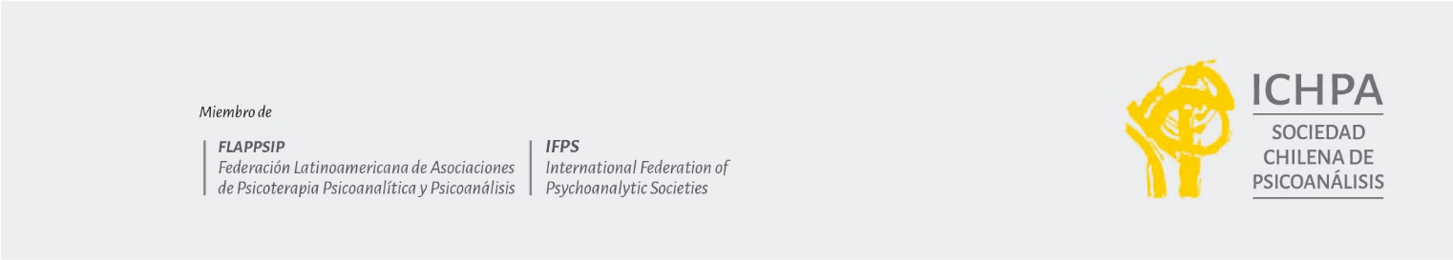

Introducción al pensamiento de Winnicott.

Docente: Myriam Sabah. Psicóloga Clínica. Psicoanalista ICHPA. Miembro titular y docente Sociedad Chilena de Psicoanálisis. Miembro Asociación Winnicott Chile. Directora Diplomado “Fundamento y Praxis de la Clínica Psicoanalítica desde Winnicott”, realizado entre UDP y AWCH. Miembro del Comité Editor de la traducción oficial al español de las Obras Completas de Winnicott.

Contenidos:

Clase 1: Contexto y principales influencias de la obra de Winnicott.

Clase 2: Modelo de Desarrollo Emocional en Winnicott.

Clase 3: Integración y transicionalidad.

Clase 4: Lo pulsional en Winnicott. Agresión. Uso del Objeto.

Clase 5: Diversos tipos de sufrimiento. Pacientes complejos. Modificaciones de la técnica.

Clase 6: Aproximaciones a lo traumático desde la perspectiva de Winnicott. Cómo concebir lo terapéutico.

Fechas y horarios: Viernes de 18:00 a 20:00 horas (15, 22 y 29 de mayo, 5, 12 y 19 de junio).

Modalidad: Online.

